BÀI TEST IQ
Câu 1
Hãy tìm xem: Gà, Chó, Mèo và Chuột ứng với số tự nhiên nào từ 1 đến 9 để bốn phép tính dưới đây đều đúng
(1) Gà + Chó = 4
(2) Gà + Mèo = 8
(3) Mèo + Chó = 10
(4) Chuột + Chó = 5
a. Gà 3, Chó 1, Chuột 4, Mèo 5
b. Gà 2, Chó 2, Chuột 3, Mèo 6
c. Gà 1, Chó 3, Chuột 2, Mèo 7

Câu 2:
Trong bài kiểm tra của bạn có một số câu hỏi. Bạn đã trả lời sai 10 câu hỏi. Kết quả thang điểm của bạn chỉ đạt 60%. Vậy trong bài kiểm tra của bạn có tất cả bao nhiêu câu hỏi ?
a. 15
b. 20
c. 25
d. 30

Câu 3:
Một tờ báo giảm giá 20%. Hỏi nó phải tăng bao nhiêu % để lại có giá như
a. 15
b. 20
c. 25
d. 30

Câu 4:
Khái niệm nào không cùng nhóm với các khái niệm còn lại
a. Móc treo quần áo
b. Cái bàn
c. Tủ
d. Ghế
e. Sofa

Câu 5:
Tìm hình logic
1 2 3 4

a. 1
b. 2
c. 3
d. 4
Câu 6:
Tìm hình logic với dãy hình trên
1 2 3 4
a. 1
b. 2
c. 3
d. 4
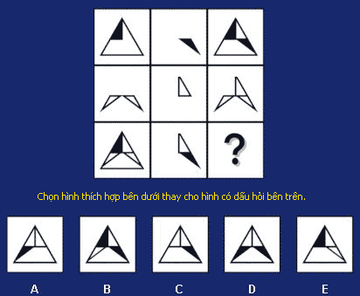
Câu 7:

a. A
b. B
c. C
d. D
e. E

Câu 8:

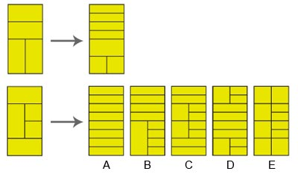

a. Hình A
b. Hình B
c. Hình C
d. Hình D
e. Hình E

Câu 9:
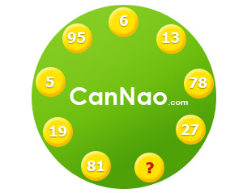

a. 2
b. 3
c. 7
d. 9
Câu 10:
Tìm hình thích hợp
1 2 3 4
a. 1
b. 2
c. 3
d. 4
Câu 11:
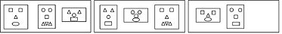
Tìm hình logic với dãy hình trên
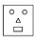1 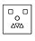2 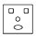3 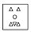4
a. 1
b. 2
c. 3
d. 4
Câu 12: Hai xe cùng khởi hành tại 1 điểm nhưng theo 2 chiều ngược nhau. Mỗi xe chạy 6 km, sau đó rẽ trái, rồi lái khoảng thêm 8 km. Hỏi 2 xe sẽ cách nhau 1 quãng đường là bao nhiêu?
a. 2 Km
b. 14 Km
c. 20 Km
d. 26 Km
Câu 13:
Bóng đèn nào dưới đây là sáng nhất?
Bóng đèn A không sáng bằng bóng đèn B
Bóng đèn B sáng hơn bóng đèn C
Bóng đèn C sáng bằng bóng đèn D
Bóng đèn D sáng hơn bóng đèn A
a. Bóng A
b. Bóng B
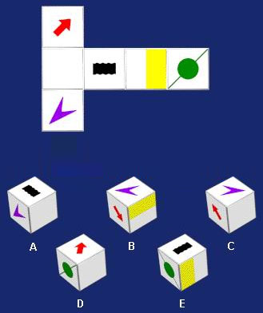
c. Bóng C
d. Bóng D
Câu 14:

a. A
b. B
c. C
d. D
e. E

Câu 15:
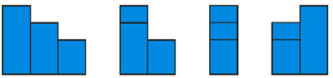
Tìm hình tiếp theo của chuỗi hình trên.
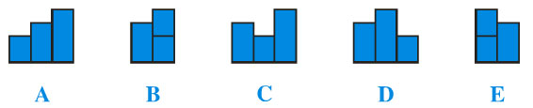
a. Hình E
b. Hình D
c. Hình C
d. Hình B
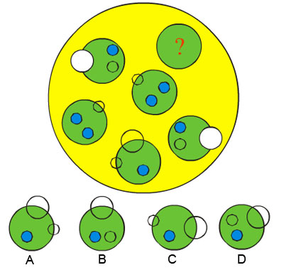
e. Hình A

Câu 16:

a. Hình A
b. Hình B
c. Hình C
d. Hình D

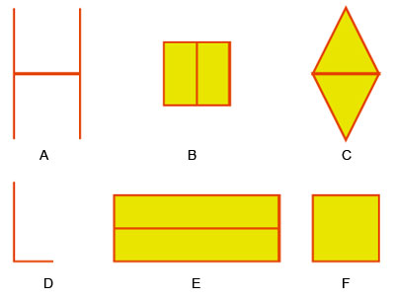
Câu 17:

a. Hình A
b. Hình B
c. Hình C
d. Hình D
e. Hình E
f. Hình F
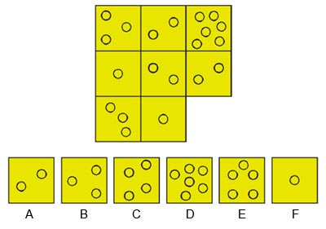
Câu 18:

a. Hình A
b. Hình B
c. Hình C
d. Hình D
e. Hình E

Câu 19: Nếu CAACCAC là 3113313 thì CACAACAC là
a. 13133131
b. 13133313
c. 31311131
d. 31311313
e. 31313113
Câu 20: Số tiếp theo của dãy số 5 11 18 26 35 ?
a. 45
b. 55
c. 50
d. 65

Câu 21: Bạn cho biết Copernicus đã nổi tiếng trong lĩnh vực nào ?
a. Hội hoa
b. Toán học
c. Vật lý
d. Thiên Văn Học
e. Âm nhạc

Câu 22:
Hình nào bên dưới thích hợp với ô trống còn lại?
1 2 3 4
a. 1
b. 2
c. 3
d. 4
Câu 23: Hai xe cùng khởi hành tại 1 điểm nhưng theo 2 chiều ngược nhau. Mỗi xe chạy 6 km, sau đó rẽ trái, rồi lái khoảng thêm 8 km. Hỏi 2 xe sẽ cách nhau 1 quãng đường là bao nhiêu?
a. 2 Km
b.14 Km
c.20 Km
d.26 Km
Câu 24:
Tìm hình logic thứ 4 của chuỗi hình dưới
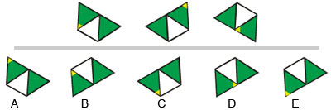
a. Hình A
b. Hình B
c. Hình C
d. Hình D
e. Hình E

Câu 25:
Tìm hình logic thay cho hình có dấu chầm hỏi (?)
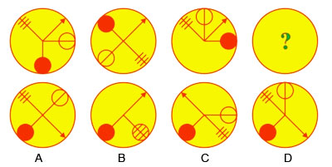
a. Hình A
b. Hình B
c. Hình C
d. Hình D

Câu 26:
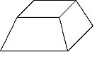
Với chiếc hộp trên thì vỏ của nó là:
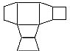1 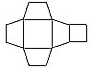2 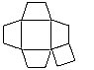3 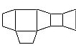4

a. 1
b. 2
c. 3
d. 4
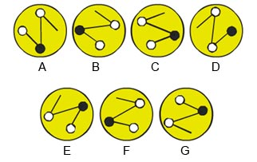
Câu 27: | Tìm hình khác loại

a. Hình A
b. Hình B
c. Hình C
d. Hình D
e. Hình E
f. Hình F
g. Hình G

Câu 28:
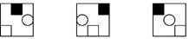
Tìm hình logic với dãy hình trên
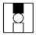1 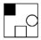2 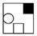3 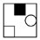4
a. 1
b. 2
c. 3
d. 4
Câu 29:
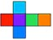
Gấp miếng giấy trên lại ta sẽ được hình:
1 2 3 4
a. 1
b. 2
c. 3
d. 4

